Obec Drahouš oznamuje občanům, že hodnotící komise krajského kola soutěže VESNICE ROKU 2018
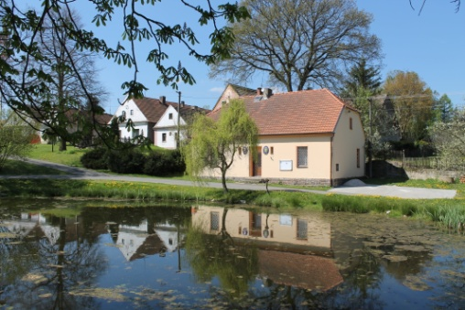
k nám zavítá ve středu 30.května od 11 do 13 hodin

Komisi přivítáme u rybníka Drahouš. Srdečně zveme na prohlídku,závěrečnou prezentaci a posezení

